КАК СДЕЛАТЬ КОРРЕКТНЫЙ ЗАПРОС НА СВЕДЕНИЯ ЕГРН

Обращаем внимание органов власти и органов местного самоуправления, что при формировании запроса на предоставление сведений ЕГРН посредством портала Росреестра - rosreestr.ru все обязательные для заполнения поля должны быть заполнены корректно – обязательно указан регион, в который направлен запрос, указан верный ОКАТО. В противном случае запросы, сформированные некорректно, не поступают в обработку.

Пример корректно заполненого запроса

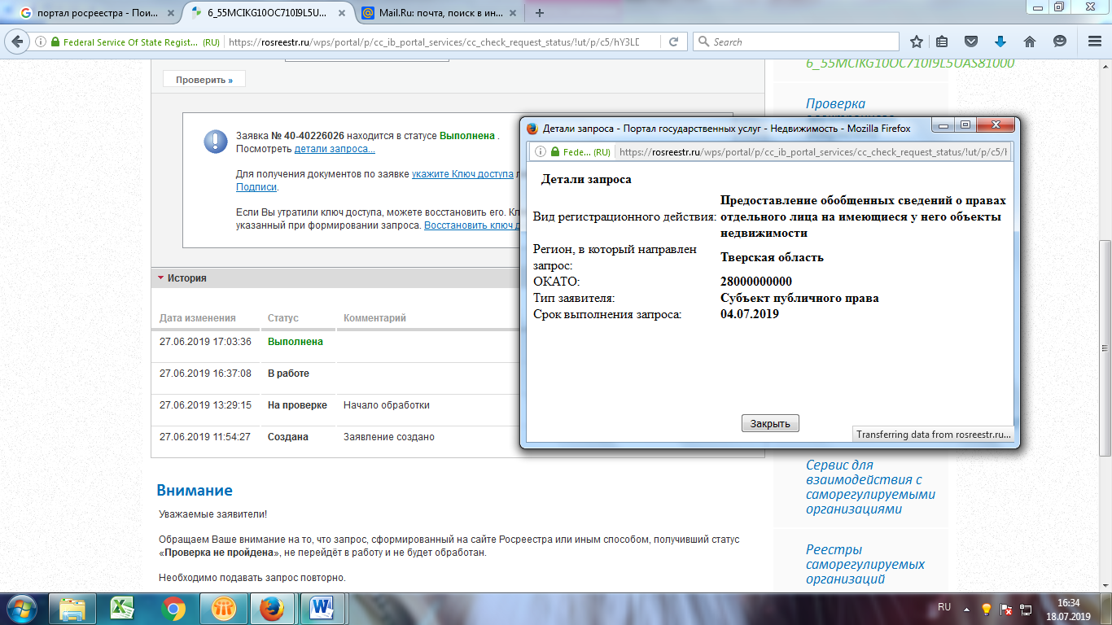

Пример некорректно заполненого запроса

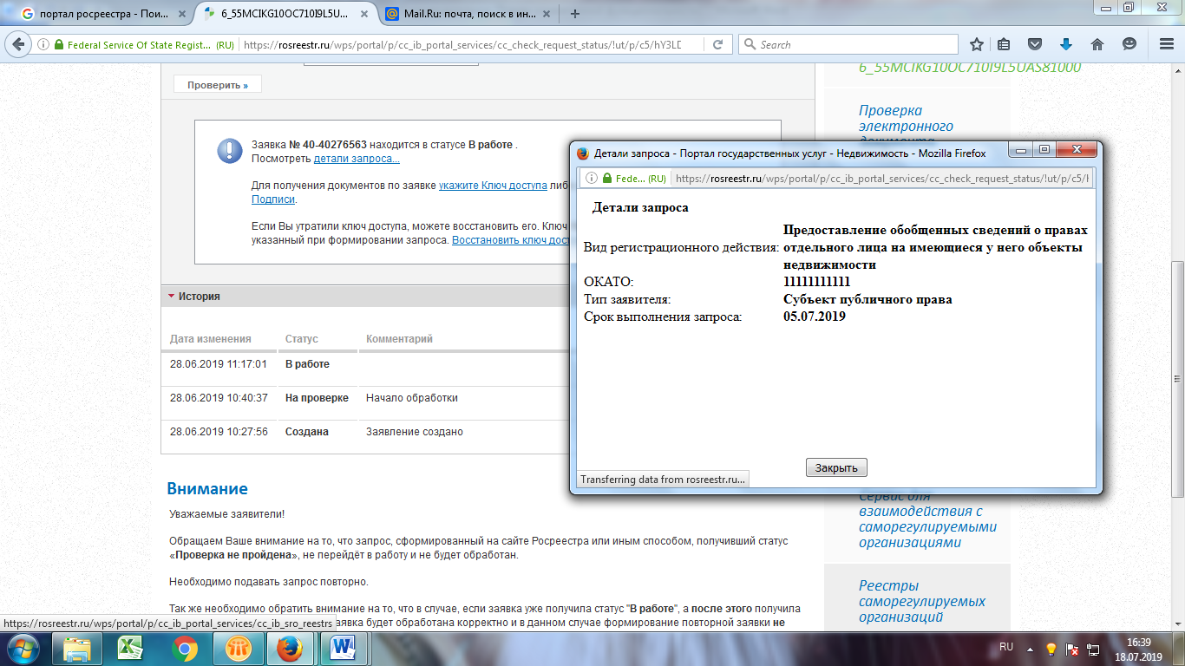

Пресс-служба «ФКП Росреестра» по Тверской области

